説明会(兼)現地見学会参加申込書
団体名（法人名・個人名）
構成員名
（単独での申込みの場合は、記載不要です。）
代表者名
所在地
担当者 | 氏名
担当者 | 所属等
担当者 | 電話番号
担当者 | メールアドレス
参加希望人数
【任意項目】
説明会(兼)現地見学会において特に確認したいこと・質問したいこと
（説明内容の参考とさせていただきます。）

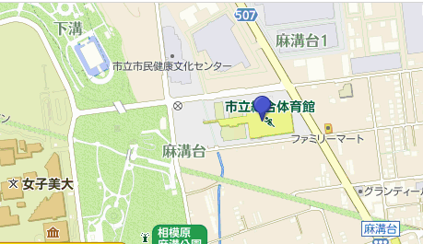
【日 時】令和５年２月２２日（水）
説明会会場周辺の地図
午後２時から４時頃まで

【説明会会場】相模原ギオンアリーナ 大会議室
(市立総合体育館)

【住 所】相模原市南区麻溝台２２８４－１

【連 絡 先】０４２－７６９－９２５４（直通）

※説明会後、現地見学会を実施しますので、お車等でお越しください。

